Что делать,
если обижают тебя?
- Не вини себя. Помни, что ты не виноват в том, что тебя обижают. Виноват тот, кто это делает.
- Расскажи взрослому. Это самое важное! Расскажи родителям, учителю, школьному психологу или любому взрослому, которому ты доверяешь. Они помогут тебе.
- Не отвечай агрессией. Если ты начнешь драться или обзываться в ответ, ситуация может стать еще хуже. Постарайся уйти и найти взрослого.
- Игнорируй, если можешь. Иногда обидчики хотят твоей реакции. Если ты не будешь реагировать, им может стать неинтересно. Но это работает не всегда, и если буллинг продолжается, обязательно расскажи взрослому.
- Держись вместе с друзьями. Когда ты не один, обидчикам сложнее к тебе приставать.
- Записывай. Если тебя обижают через сообщения или в интернете, сохраняй скриншоты. Это будут доказательства.

Помни:
Не бойся говорить, не бойся просить о помощи. Ты имеешь право чувствовать себя в безопасности и быть счастливым!

Телефоны/сайты поддержки:

+7 (4722) 25-03-89 — телефон проекта «Точка поддержки» (группа в Вконтакте - https/vk.com/tochka_podderzhki)



Кабинет педагога-психолога 216а
08.00-17.00
Кабинет социального педагога 309а
08.00-17.00
МУНИЦИПАЛЬНОЕ БЮДЖЕТНОЕ ОБЩЕОБРАЗОВАТЕЛЬНОЕ УЧРЕЖДЕНИЕ
«СРЕДНЯЯ ОБЩЕОБРАЗОВАТЕЛЬНАЯ ШКОЛА №14» ИМЕНИ А.М.МАМОНОВА

ЖИВИ В ПОЗИТИВЕ!
(памятка для учащихся 12+)



Авторы буклета:
социальный педагог Голдобина Т.В., учитель музыки Юракова Э.Д.

г. Старый Оскол
2026 г.

Что такое буллинг?
- Буллинг – это когда кто-то постоянно обижает другого человека, заставляет его чувствовать себя плохо. Это может быть физическое насилие (толкание, удары), словесное (обзывательства, угрозы) или даже через интернет (кибербуллинг). Никто не заслуживает такого отношения!


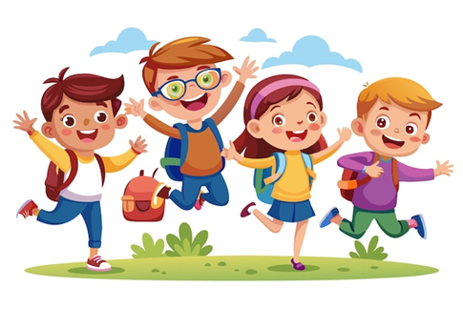Что делать, если ты видишь буллинг?
- Не молчи! Самое главное – не оставаться в стороне. Если ты видишь, как кого-то обижают, это не "не твое дело". Это дело каждого.
- Скажи «Стоп!» Если ты чувствуешь себя в безопасности, попробуй сказать обидчику: «Прекрати это!» или «Оставь его в покое!». Иногда этого достаточно, чтобы остановить буллинг.
- Позови на помощь. Если ты боишься или видишь, что ситуация серьезная, немедленно позови взрослого: учителя, воспитателя, школьного психолога, родителей. Они знают, что делать.
- Поддержи жертву. Подойди к тому, кого обижают, и спроси, все ли в порядке. Предложи свою помощь, просто поговори с ним. Это очень важно для человека, который чувствует себя одиноким.
- Не присоединяйся. Никогда не смейся над тем, кого обижают, и не участвуй в буллинге. Это делает тебя частью проблемы.



